AGRUPAMENTO DE ESCOLAS ……………….
FICHA DE AVALIAÇÃO DE ESTUDO DO MEIO – 4º ANO
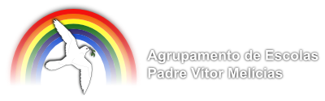
NOME: | DATA: ____/____/____
AVALIAÇÃO: PROF: | ENC.EDUCAÇÃO:

Lê com atenção e responde.
Grupo I
1 – Os seres humanos das diversas regiões do planeta Terra diferenciam-se pela forma do rosto, cor da pele, costumes, forma de vestir,… Mas pertencemos todos a uma só raça: a raça humana.
1.1 - Completa as frases com as palavras do quadro.
músculos internos esqueleto vertical articulações vertebrado

O Homem é um animal ___________________.
O conjunto de ossos do nosso corpo forma o ________________. É formado por 206 ossos que mantém o corpo na posição _____________________ e protegem os seus órgãos _______________. Os ossos encontram-se ligados entre si por _______________. Os _______________ envolvem o esqueleto e são flexíveis e elásticos.
2 - Observa a figura.
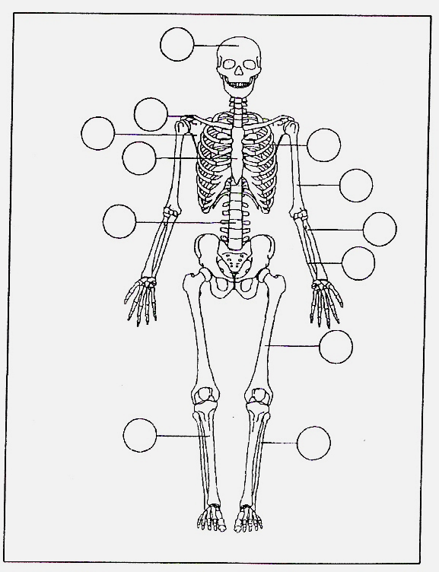
2.1 – Escreve em cada círculo o número que corresponde a cada osso identificado na legenda.

Legenda:
- Omoplata
- Rádio
- Perónio
- Cúbito
- Costela
- Fémur
- Ossos do crânio
- Tíbia
- Esterno
- Coluna vertebral
- Úmero
- Clavícula

3 - Assinala com X a opção correta.

3.1- O que representa a figura ?
Uma distensão _______
Uma queimadura _______
Uma fratura _______
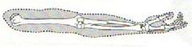

4 - Relaciona corretamente:

fratura ⬇ ⬇ pele vermelha, ardor
distensão ⬇ ⬇ osso partido
queimadura solar ⬇ ⬇ rotura, dor, inchaço

5 – Os músculos são órgãos muito importantes para o nosso corpo porque desempenham várias funções.
5.1 – Escreve duas dessas funções.
____________________________________________________________________________________________________________________________________________________

derme
pele
poros
suor
epiderme
gordura
poeiras
temperatura
excretora
micróbios

6 – A pele é um órgão muito importante do nosso corpo.

6.1- Completa as lacunas do texto com as palavras do quadro:

A ______________ é o maior órgão do corpo humano.
É formada pela _________________ e ______________.
Tem funções muito diversas: regula a _______________,
protege o corpo de agressões do meio como : _____________e
______________. Tem além disso uma função ______________.
Pois, através dela, eliminamos ____________, ____________ e
outra impurezas através dos ______________.

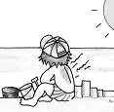
7– O Sol é a estrela mais próxima de nós, dá-nos luz e calor, ou seja energia. É através dos raios solares que a pele é capaz de produzir a vitamina D, fundamental para a saúde. Contudo, e apesar das coisas boas ele pode ser muito perigoso!
7.1 - Escreve quatro cuidados a ter com o sol.
____________________________________________________
____________________________________________________
____________________________________________________
____________________________________________________

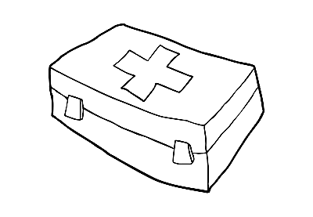
8 – Para se prestarem primeiros socorros é necessário ter sempre à mão o equipamento adequado.
8.1 – Assinala com x o material que deve fazer parte da caixa de primeiros socorros.

( ) jornais ( ) algodão em rama ( ) ligaduras
( ) tesoura ( ) canetas ( ) gaze
( ) adesivo ( ) desinfetantes ( ) cadernos
( ) guardanapos ( ) pensos rápidos ( ) régua

9 – Os incêndios põem em risco a vida das pessoas, animais e florestas.

9.1 – Escreve quatro cuidados a ter para prevenir incêndios em habitações, floresta ou noutros locais.
________________________________________________________________________________________________________________________________________________________________________________________________________________________________________________________________________________________________________________________
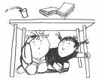
10 – A Marta e a Ana estavam em casa e começaram a sentir a terra a tremer. Os candeeiros oscilavam, os copos abanavam, os livros caíam, …, tudo tremia!
10.1 – O que estava a acontecer?
___________________________________________________________________

10.2 - Assinala com V (verdadeiro) e F (falso) as atitudes corretas que as irmãs tiveram durante o acontecimento.

Protegeram-se debaixo de uma mesa ou vão de porta. ____
Dirigiram-se aos elevadores. ____
Dirigirmo-nos para um espaço aberto e amplo. ____
Ficaram em pânico e criaram confusão. ____
Afastaram-se das paredes, janelas e redes eléctricas. ____

Grupo II
Os historiadores e arqueólogos, através das fontes e dos vestígios históricos dão-nos a conhecer como viviam os nossos antepassados.
1 - Dá dois exemplos de vestígios históricos que tenhas ouvido falar ou já tenhas visitado.

2 - O que é um século?

__________________________________________________________________________

3 - Completa o quadro indicando o século correspondente.

1243 | Séc. XIII
1900
1746
1865

4 – Faz a correspondência.

Historiadores • • Estudam as fontes históricas

Arqueólogos • • Objetos artísticos e utensílios do passado

Vestígios • • Descobrem os vestígios da atividade humana

5 -Como se chamava o povo que deu origem ao nome “Península Ibérica”?

__________________________________________________________________________

6 - Esse povo misturou-se com os Celtas e deu origem aos Celtiberos.
De entre os Celtiberos havia uma tribo que ficou famosa pela sua capacidade de resistir às invasões. Que nome tinha essa tribo?
__________________________________________________________________________

7 - Como se chamava o chefe dessa tribo?
__________________________________________________________________________

8 - Que outros povos chegaram à Península Ibérica pelo Mar Mediterrâneo? Escreve os seus nomes.

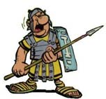
9 - Depois chegaram os Romanos. Assinala V ou F (Verdadeiro ou Falso).

A ocupação da Península Ibérica foi fácil para os Romanos.

Os Romanos deixaram-nos o latim.

Os Romanos dominaram a Península Ibérica durante oito séculos.

10 - A presença dos Romanos trouxe muitas inovações e a Península Ibérica sofreu um grande desenvolvimento. Indica duas inovações que os Romanos introduziram.
__________________________________________________________________________
__________________________________________________________________________

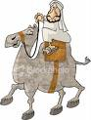
11 - Por último invadem a Península Ibérica os Árabes (ou Mouros).
De que região vinha este povo? _____________________________

12 - Assinala com um x a razão que levou os Mouros a conquistar a Península Ibérica.
Expandir a religião cristã (Cristianismo).
Expandir o Islamismo.

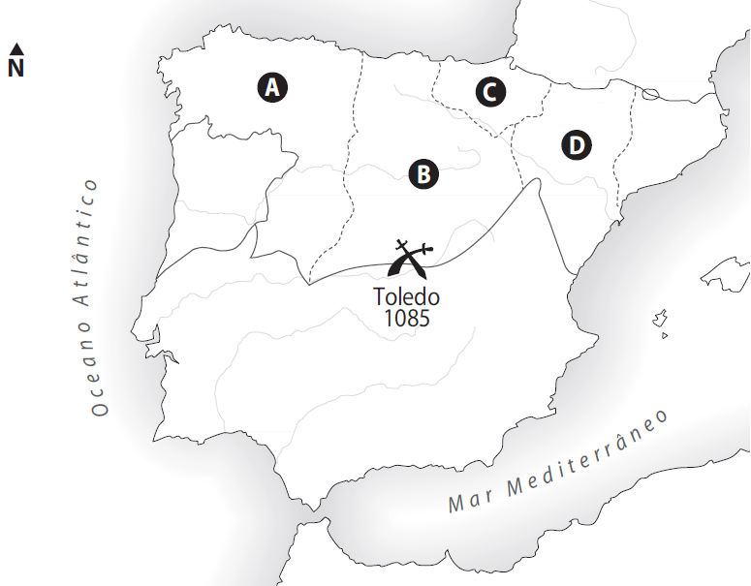
13 - Faz a legenda do mapa com o nome dos reinos cristãos assinalados. Pinta a azul a região ocupada pelos Muçulmanos e a amarelo a área correspondente ao Condado Portucalense.

A - _______________________________
B - _______________________________
C - _______________________________
D - _______________________________

14 – Assinala com x alguns dos vestígios deixados pelos Muçulmanos.

 | A moeda |  | Leis |  | Conhecimentos de medicina
 | pontes |  | Sistemas de rega |  | Numeração romana
 | Conhecimentos matemáticos |  | Alfabeto |  | Estradas
 | Amendoeira |  | Latim |  | Numeração árabe

15 - Na Língua Portuguesa existem muitas palavras de origem árabe.
Rodeia cinco exemplos.

Algarve chá algodão castanhas algarismos livro alfarroba Alcáçovas

16 - Completa.
Sou filho do conde __________________ e de ___________________.
Chamo-me ____________________________ e fui o 1.º rei de Portugal. Lutei contra o rei _______________________ para tornar
Portugal independente e contra os __________________________
para alargar o território para Sul.

17 - Qual foi o tratado que foi assinado e que reconheceu a independência de Portugal?
Em que ano foi assinado?
_________________________________________________________________________________________________________________________________________________________

